|  |  |  |
| --- | --- | --- |
|  |  | **Nota**  **Final:** |
| Nome: Turma: 151 |
| Prof.: Josiele da Rosa Peters Componente Curricular: História |
| Data: |
| Tipo de avaliação: Teste Trabalho Prova Abrangente |
| **NOTRE DAME** | Desconto Ortográfico: Será descontado 0,1 ponto para cada 3 (três) erros ortográficos. |
| Referencial em Educação |

1. De acordo com seus estudos, **assinale a alternativa** que apresenta o significado de “**cidadania**”. (0,5)
2. ( ) Refere-se ao conjunto de todas as ações humanas.
3. ( ) Faz referência ao conjunto de direitos e deveres dos cidadãos, cujo objetivo é garantir a boa convivência em sociedade.
4. ( ) Trata-se do conjunto de documentos pessoais que todo cidadão deve possuir, do qual fazem parte a certidão de nascimento e a carteira de identidade, por exemplo.
5. ( ) Refere-se ao conjunto de direitos dos cidadãos, mas não envolve seus respectivos deveres.
6. A partir da tua resposta no exercício acima, qual é a importância da cidadania na vida em sociedade? (0,5)
7. É correto afirmar que crianças também são cidadãos? Por quê? (1,0)
8. Cite três direitos dos cidadãos. Agora escreva qual deles você acredita que em nosso país não é muito respeitado e por quê? (1,0)
9. Escreva abaixo das imagens quais direitos correspondem cada imagem. (1,5)

 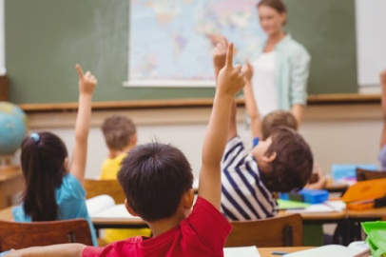 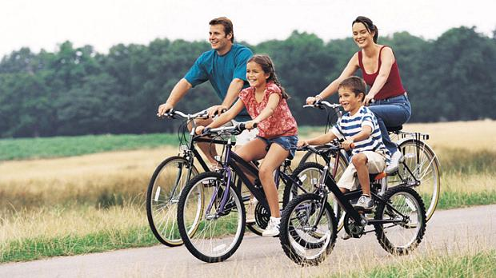

1. Essa é a letra de uma música do grupo musical Palavra Cantada. (0,5)

Giz, merthiolate, band-aid, sabão  
Tênis, cadarço, almofada, colchão  
Quebra-cabeça, boneca, peteca  
Botão, pega-pega, papel, papelão

Criança não trabalha, criança dá trabalho  
Criança não trabalha

1,2 feijão com arroz  
3, 4 feijão no prato  
5, 6 tudo outra vez

Palavra cantada – canções curiosas, 1998.

“Considerando que a criança, em decorrência de sua imaturidade física e mental, precisa de proteção e cuidados especiais, inclusive proteção legal apropriada, antes e depois do nascimento. Assim, a Assembleia Geral, Proclama esta Declaração dos Direitos da Criança”.

Disponível em: https://www.direitoshumanos.usp.br/index.php/Crian%C3%A7a/declaracao-dos-direitos-da-crianca.html. Acesso em 07 de outubro de 2020. Acesso em: 10 out. 2020.

Quais direitos que devem ser garantidos a toda criança? Marque um x **na alternativa correta**.

A) Igualdade; moradia; trabalho e educação.

B) Igualdade; proteção; moradia e carteira de trabalho.

C) Igualdade; educação e lazer; moradia e proteção.

D) Educação e lazer; moradia; alimentação e voto.

1. A respeito dos direitos e deveres dos cidadãos na atualidade, classifique as afirmativas a seguir em verdadeiras (**V**) ou falsas (**F**). (0,5 cada – 2,0)
2. ( ) Devem ser cumpridos para que os cidadãos possam viver em uma sociedade harmônica.
3. ( ) Os direitos dos cidadãos se estendem a crianças, adultos e idosos, independentemente de serem homens ou mulheres.
4. ( ) Por serem mais vulneráveis, os idosos e as crianças possuem direitos elaborados especificamente para eles.
5. ( ) Votar nos candidatos de sua preferência é um dos direitos dos cidadãos.
6. Observe a imagem. (1,0)



Cidade de Atena (Grécia)

De acordo com os nossos estudos, antigamente o que os atenienses discutiam em praça pública?

1. A respeito do estabelecimento de leis escritas em Roma, assinale **as afirmativas corretas**: (0,5 cada – 2,0)
2. ( ) Os habitantes de Roma buscavam melhorar a vida nas cidades.
3. ( ) O registro escrito das leis contribuiu para que a população conhecesse melhor os seus direitos.
4. ( ) Para que todos pudessem ter acesso ao registro escrito das leis, elas foram gravadas em blocos de madeira, que foram expostos em um espaço público.
5. ( ) Só os governantes de Roma tinham acesso a essas leis.

**Estudante!**

Realize a avaliação com calma e atenção!

Em caso de dúvida, leia novamente a questão.

Revise antes de entregar!

Beijos! Profª Josi

